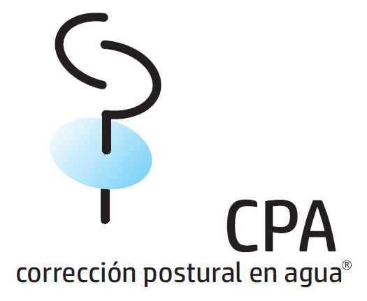

HIDROKINESIS –MENDOZA ARGENTINA-2025
CURSO
CORRECCIÓN POSTURAL EN AGUA°

Lic MARY ELIANA LOPEZ
– Especialista en Terapias AcuátIica- Cofundadora AAH- Miembro de IAFT-Assistant the Senior Lecturer WST- Centro Hidroknesis.

6 y 7 de setiembre /2025
INVERSION
CPA____ $240000 anticipada al 5 de julio_____ $210000 ($ arg)

Descripción y contenidos

El Método de CPA, específico para lesiones del raquis va dirigido a los mecanismos de defensa y adaptación, que usa el organismo, causantes de diversos cuadros clínicos que afectan al sistema músculo esquelético, desde una perspectiva globalizada
Utiliza posturas activas, dinámicas y progresivas; en desplazamiento. Con el fin de generar tensión mecánica y contracción excéntricas o isométricas, en la posición mas excéntrica de los músculos de la estática principalmente
-Análisando las cadenas musculares y utilizando 4 posturas básicas.
Post sentada. Post lateral. Post ventral Post dorsal
Aprendizaje de los principios, análisis y discusión de casos.
Análisis de movimientos de estilos y adaptación de los mismos para cada caso
- Haciendo un estudio comparativo y analogía del METODO DE CORRECCION POSTURAL EN AGUA con el STREECHING GLOBAL ACTIVO
-Teórico Práctico (trabajo entre asistentes y con pacientes)
Basado en MEB (medicina basada en la evidencia.

Objetivos del curso
Que el alumno al finalizar el curso podrá
- evaluar subjetiva y objetivamente desviaciones del raquis tanto fuera como su comportamiento dentro del medio acuatico
- entender las relaciones de las cadenas musculares con las desviaciones o actitudes posturales y sus compensaciones
- diferenciar las cadenas lesionales que afectan a la estructura y función del sistema musculo-esquelético.
- aplicar las técnicas del método
- desarrollar un plan de abordaje especifico utilizando las diferentes posturas del Método
- hacer un progresión lógica y seguimiento del paciente durante el tratamiento.
hidrokinesis@gmail.com www.hidrokinesis.com.ar

